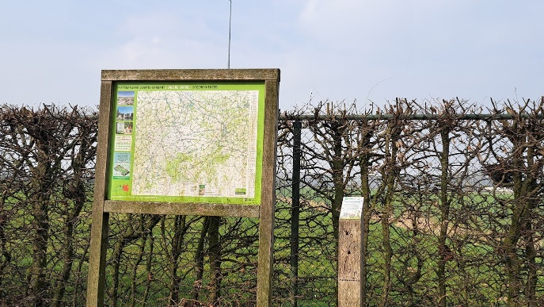 | 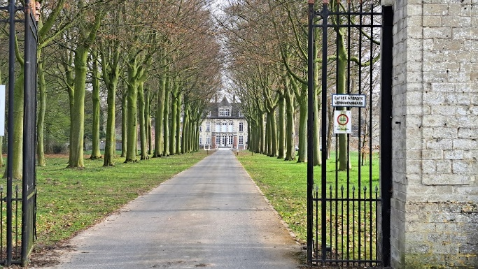
Foto 1. | Foto 2.
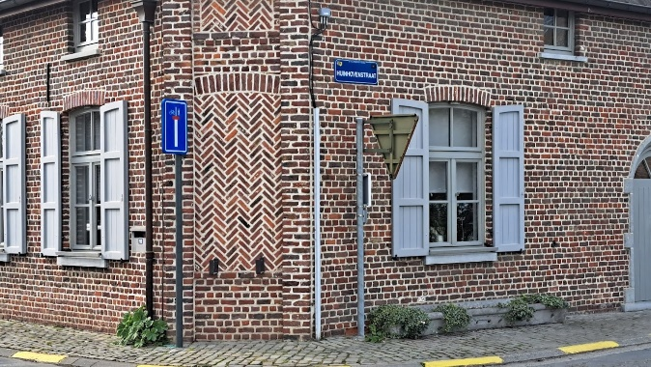 | 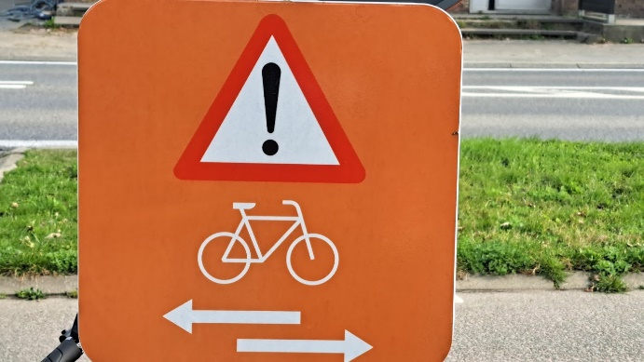
Foto 3. | Foto 4.
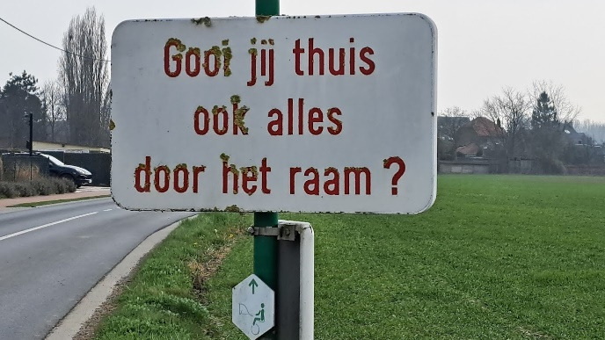 | 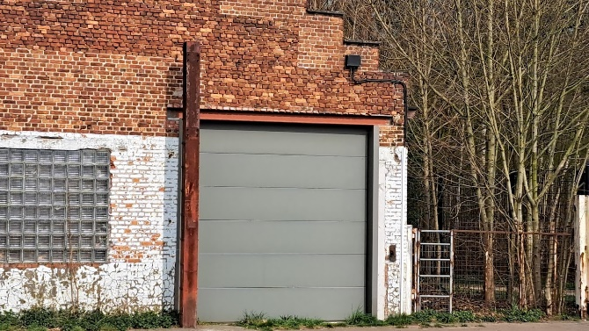
Foto 5. | Foto 6.
Op welke knooppunten zijn deze foto’s genomen? Zet de juiste foto op het juiste knooppunt. | Foto 1: Knooppunt:56 Foto 2: Knooppunt:56  Foto 3: Knooppunt:23 Foto 4: Knooppunt:61  Foto 5: Knooppunt:7 Foto 6: Knooppunt:62

Geef dit formulier samen af met het antwoordblad.
Naam:

